КОНКУРСНОЕ ЗАДАНИЕ
по компетенции
СЛЕСАРНОЕ ДЕЛО

- Описание компетенции.

Актуальность компетенции.
Слесарь механосборочных работ – ведущая рабочая профессия на машиностроительных предприятиях. Слесарь – специалист по ручной слесарной обработке деталей, сборке узлов и механизмов механической, гидравлической, пневматической частей изделий машиностроения.
Слесарь механосборочных работ выполняет следующие виды работ: с помощью ручного и механизированного слесарно-сборочного инструмента выполняет операции по подгонке, соединению, креплению и регулировке изделий; на специальных стендах испытывает собираемые или собранные узлы и агрегаты, устраняет обнаруженные дефекты.
Виды работ, выполняемые слесарем механосборочных работ:
- сборка, регулировка, испытания и сдача в соответствии с техническими условиями сложных и экспериментальных, уникальных машин, станков, агрегатов и аппаратов;
- слесарная обработка и пригонка деталей, изделий, узлов;
- сборка деталей под прихватку и сварку;
- резка заготовок из прутка и листа на ручных ножницах и ножовках;
- сверление отверстий по разметке, кондуктору на сверлильном станке, а также пневматическими и электрическими машинками; нарезание резьбы метчиками и плашками;
- соединение деталей и узлов пайкой, клеями, болтами и холодной клепкой; устранение дефектов, обнаруженных при сборке и испытании узлов и механизмов;
- разметка, шабрение, притирка деталей и узлов средней сложности; элементарные расчеты по определению допусков, посадок и конусности;
- запрессовка деталей на гидравлических и винтовых механических прессах;
- регулировка зубчатых передач с установкой заданных чертежом и техническими условиями боковых и радиальных зазоров;
- пайка различными припоями;
- статическая и динамическая балансировка различных деталей на специальных балансировочных станках с искровым диском, призмах и роликах.
  - Профессии, по которым участники смогут трудоустроиться после получения данной компетенции.
    - «Слесарь широкого профиля»;
    - «Слесарь по контрольно-измерительным приборам и автоматике»;
    - «Слесарь механосборочных работ»;
    - «Слесарь-инструментальщик»;
    - «Слесарь-сантехник»;
    - «Слесарь аварийно-восстановительных работ»;
    - «Слесарь-ремонтник».
  - Ссылка на образовательный и/или профессиональный стандарт.

Школьники | Студенты | Специалисты
Федеральный  государственный  образовательный стандарт среднего профессионального образования по профессии 151903.02 Слесарь  Приказ Министерства образования и науки РФ от 2 августа 2013 г. N 817 «Об утверждении федерального государственного  образовательного стандарта среднего профессионального | Федеральный  государственный  образовательный стандарт среднего профессионального образования по профессии  15.01.35 Приказ Министерства образования и науки РФ от 9 декабря 2016 г. № 1576 “Об утверждении федерального государственного  образовательного стандарта среднего профессионального образования по профессии | Профессиональный  стандарт 40.009 «Слесарь- сборщик», утвержден приказом Министерства труда и социальной защиты Российской Федерации от 4 марта 2014 г. № 122н  (зарегистрирован  Министерством юстиции Российской Федерации 21  марта 2014 г., регистрационный  № 31693)

образования по профессии 151903.02 Слесарь» | 15.01.35 Мастер слесарных работ” | Профессиональный  стандарт 40.028 «Слесарь- инструментальщик»,  утвержден приказом Министерства труда и социальной защиты Российской Федерации от 13 октября 2014 г. № 708н (зарегистрирован  Министерством юстиции Российской Федерации 24  ноября 2014 г., регистрационный  № 34891)  Профессиональный  стандарт 40.077 «Слесарь- ремонтник  промышленного оборудования»,  утвержден приказом Министерства труда и социальной защиты Российской Федерации от  26 декабря 2014 г.  № 1164н (зарегистрирован Министерством юстиции Российской Федерации 23  января 2015 г., регистрационный  № 35692)

  - Требования к квалификации.

Школьники | Студенты и специалисты
Иметь практический | Иметь практический | Трудовые действия:
опыт:. сборки и регулировки | опыт: слесарной обработки | Подготовка типового
простых узлов и | деталей приспособлений, | измерительного
механизмов; слесарной | режущего и измерительного | инструмента, типовых
обработки и пригонки | инструмента; сборки | приспособлений, оснастки и
деталей; сборки узлов и | приспособлений, режущего | оборудования.
механизмов средней | и измерительного | Проверка наличия,
сложности с применением | инструмента; ремонта | исправности и правильности
специальных | приспособлений, режущего | применения средств
приспособлений; резки | и измерительного | индивидуальной защиты,
заготовок из прутка и листа | инструмента; | соответствия рабочего места
на ручных ножницах и | уметь: обеспечивать | требованиям охраны труда и
ножовках; снятия фасок; | безопасность работ; | промышленной
сверления отверстий по | выполнять слесарную | безопасности Подготовка
разметке на простом | обработку деталей с | необходимых материалов
сверлильном станке; | применением универсальной | (заготовок) для выполнения
нарезания резьбы метчиками | оснастки; выполнять сборку | сменного задания
и плашками; разметки | приспособлений, режущего | Пространственная и
простых деталей. | и измерительного | плоскостная разметка
соединения деталей и узлов | инструмента; выполнять | заготовки
пайкой, клеями, болтами и | ремонт приспособлений, | Размерная обработка и
холодной клепкой. | режущего и измерительного | пригонка деталей с 11-17
Должен знать: технические | инструмента; выполнять | квалитетом при помощи
условия на собираемые узлы | закалку простых | типовых приспособлений,
и механизмы, наименование | инструментов; нарезать | оснастки и оборудования
и назначение простого | резьбы метчиками и | Замеры геометрических
рабочего инструмента; | плашками с проверкой по | параметров обработанной
наименование и маркировку | калибрам; изготавливать и | детали Оценивать
обрабатываемых | выполнять доводку | безопасность организации
материалов; основные | термически не | рабочего места согласно
механические свойства | обработанных шаблонов, | правилам охраны труда и
обрабатываемых металлов; | лекал и скоб под закалку; | промышленной
назначение и правила | изготавливать и | безопасности
применения контрольно- | ремонтировать инструмент и

измерительных инструментов и наиболее распространенных специальных и  универсальных  приспособлений; правила разметки простых деталей. | приспособления различной сложности прямолинейного и фигурного очертания (резцы фасонные, фрезы наборные, развертки разжимные,  штангенциркули, штампы, кондукторы и шаблоны); изготавливать,  регулировать,  ремонтировать крупные сложные и точные инструменты и приспособления  (специальные и делительные головки, пресс-формы,  штампы, кондукторы, измерительные  приспособления, шаблоны) с большим числом связанных между собой размеров, требующих обработки по 6-7 квалитетам; изготавливать сложный и точный инструмент и  приспособления с применением специальной технической оснастки и шаблонов; изготавливать и ремонтировать точные и сложные инструменты и приспособления (копиры, вырезные и вытяжные штампы, пуансоны, кондукторы); выполнять разметку и вычерчивать  фигурные детали (изделия); | Оценивать соответствие рабочего места правилам и требованиям  производственной санитарии  Определять способы и средства индивидуальной защиты в зависимости от вредных и опасных производственных факторов Визуально оценивать наличие ограждений, заземления, блокировок, знаков безопасности Читать конструкторскую и технологическую  документацию (чертежи, карты технологического процесса, схемы, спецификации) Оценивать исправность типовых инструментов, оснастки, приспособлений и оборудования Необходимые умения: Оценивать качество и количество деталей, необходимых для осуществления сборки узлов и механизмов механической части оборудования Определять степень заточки режущего и исправность мерительного инструмента Определять места и последовательность  нанесения разметочных

 | выполнять доводку инструмента и рихтовку изготовляемых изделий; выполнять доводку,  притирку и изготовление деталей фигурного очертания по 8-10  квалитетам с получением зеркальной поверхности; выполнять доводку, притирку и изготовление деталей с фигурными очертаниями по 5 квалитету и параметру шероховатости Ra 0,16-0,02; проверять приспособления и штампы в условиях эксплуатации; знать:  технику безопасности при работе; назначение, устройство и правила применения слесарного и контрольно-измерительных инструментов и приспособлений, систему допусков и посадок; квалитеты и параметры шероховатости и обозначение их на чертежах; принцип работы  сверлильных станков;  правила установки припусков для дальнейшей доводки с учетом деформации металла при термической обработке;  элементарные | линий (рисок), точек при кернении  Выбирать способ (вид) слесарной обработки деталей в соответствии с требованиями к параметрам готового изделия  Выбирать инструменты, оборудование, оснастку и материалы для слесарной обработки деталей  Оценивать параметры обработанной детали на соответствие нормам и требованиям технической документации, используя типовой измерительный инструмент  соответствующего класса точности Требования правил охраны труда и промышленной  безопасности,  электробезопасности при выполнении слесарных работ Требования к организации рабочего места при выполнении слесарных работ Опасные и вредные производственные факторы при выполнении слесарных работ  Правила производственной санитарии  Виды и правила  использования средств индивидуальной защиты,

 | геометрические и тригонометрические зависимости и основы технического черчения; устройство применяемых металлообрабатывающих станков различных типов; правила применения доводочных  материалов; припуски для доводки с учетом деформации металла при термической обработке; состав, назначение и свойства доводочных материалов; свойства инструментальных и конструкционных сталей различных марок; влияние температуры детали на точность измерения;  способы термической обработки инструментальных и конструкционных сталей; способы определения качества закалки и правки обрабатываемых деталей; приемы разметки и вычерчивания сложных фигур; деформацию,  изменения внутренних напряжений и структуры металлов при  термообработке, способы их предотвращения и  устранения; конструктивные | применяемых для безопасного проведения слесарных работ  Устройство и правила безопасного использования ручного слесарного инструмента, электроинструмента и пневмоинструмента Устройство и принципы работы мерительных и разметочных инструментов, контрольно-измерительных приборов  Признаки неисправности инструментов и оборудования  Правила и способы заточки слесарного инструмента  Способы разметки и обработки простых деталей Правила,  последовательность ведения слесарной обработки простых деталей  Необходимые знания: Наименования, устройство и правила применения разметочного инструмента Система допусков и посадок и их обозначение на чертежах; квалитеты и параметры шероховатости, значения твердости металлов и сплавов  Правила чтения  конструкторской и

 | особенности сложного  специального и универсального  инструмента и  приспособлений; все виды расчетов и геометрических построений, необходимых при изготовлении сложного инструмента, деталей и узлов; способы термообработки точного контрольного инструмента и применяемых материалов. | технологической документации  Правила, приемы и техники выполнения: разметки поверхностей заготовок; резки заготовок из прутка и листа ручным или механизированным инструментом; снятия фасок, сверления и обработки отверстий (зенкерования, зенкования, развертывания) отверстий по разметке; установки цилиндрических и конических штифтов; запрессовки и выпрессовки подшипников и валов с натягом; установки уплотнительных элементов (манжет, колец, сальниковой набивки); нарезания резьбы метчиками, плашками; разделки внутренних пазов, шлицевых соединений; рубки, резки металлов; гибки листового металла, полосовой стали и труб; опиливания и зачистки кромок металлических  деталей; шабрения металлических  поверхностей; шлифования металлических  поверхностей; притирки и полирования металлических  поверхностей; затягивания

резьбовых соединений на момент, стопорения крепежных деталей, соединений методом клепки Виды, причины и меры предупреждения брака при слесарной обработке Показатели качества слесарной обработки детали.

- Конкурсное задание.
  - Краткое описание задания.
Участник самостоятельно должен произвести обработку заготовок по представленным чертежам, выполнить разметку, определить базовые поверхности детали, подобрать необходимый инструмент. Выполнить сверление, соответствующих отверстий. Осуществить гибку соответствующих деталей. Изготовить фланец. Изготовить скобу. Выполнить сборку изделия «Фланец седельный поворотный».
Школьники: в ходе выполнения конкурсного задания необходимо выполнить обработку заготовок по представленным чертежам, выполнить разметку, определить базовые поверхности детали, подобрать необходимый инструмент. Участник самостоятельно должен выполнить чистовую отделку изделия. Выполнить сверление, соответствующих отверстий. Осуществить гибку соответствующих деталей. Изготовить фланец. Изготовить скобу. Выполнить сборку изделия «Фланец седельный поворотный».
Студенты: в ходе выполнения конкурсного задания необходимо выполнить обработку заготовок по представленным чертежам, выполнить разметку, определить базовые поверхности детали, подобрать необходимый инструмент. Участник самостоятельно должен выполнить чистовую отделку изделия. Выполнить сверление, соответствующих отверстий. Осуществить гибку соответствующих деталей. Изготовить фланец. Изготовить скобу. Выполнить сборку изделия «Фланец седельный поворотный».
Специалисты: в ходе выполнения конкурсного задания необходимо выполнить обработку заготовок по представленным чертежам, выполнить разметку, определить базовые поверхности детали, подобрать необходимый инструмент. Участник самостоятельно должен выполнить чистовую отделку изделия. Выполнить сверление, соответствующих отверстий. Осуществить гибку соответствующих деталей. Изготовить фланец. Изготовить скобу. Выполнить сборку изделия «Фланец седельный поворотный».

Структура и подробное описание конкурсного задания.

Наименование категории  участника | Наименование модуля | Время  проведен ия модуля | Полученный результат
Школьник | Модуль 1.  Организация рабочего места. | 20 минут | Выполнение подготовительных работ и заготовительных работ, организация  рабочего места (ОРМ).
Школьник | Модуль 2. Изготовление детали  «Фланец». | 90 минут | Изготовление детали «Фланец» по чертежам. Действительные размеры детали оцениваются посредством  сравнения с размерами по чертежу.
Школьник | Модуль 3. Изготовление детали  «Скоба». | 90 минут | Изготовление детали «Скоба» по чертежам. Действительные размеры детали оцениваются посредством  сравнения с размерами по чертежу.
Школьник | Модуль 4.  Сборка изделия | 10 минут | Выполнение сборки изделия. Оценивается внешний вид, эстетичность изделия. Соответствие изделия размерам сборки по чертежу. Наличие острых кромок, задиров, заусенцев, вмятин, царапин и т.д. на  сборке
Общее время выполнения конкурсного задания: 3 часа 30 минут
Студент | Модуль 1.  Организация рабочего места. | 20 минут |  | Выполнение подготовительных  работ и заготовительных работ, организация рабочего места (ОРМ).
Студент | Модуль 2. Изготовление детали  «Фланец». | 75 минут |  | Изготовление детали «Фланец» по чертежам. Действительные размеры детали оцениваются посредством  сравнения с размерами по чертежу.
Студент | Модуль 3. Изготовление детали  «Скоба». | 75 минут |  | Изготовление детали «Скоба» по чертежам. Действительные размеры детали оцениваются посредством  сравнения с размерами по чертежу.

 | Модуль 4.  Сборка изделия | 10 минут | Выполнение сборки изделия. Оценивается внешний вид, эстетичность изделия. Соответствие изделия размерам сборки по чертежу. Наличие острых кромок, задиров, заусенцев, вмятин, царапин  и т.д. на сборке
Общее время выполнения конкурсного задания: 3 часа 00 минут
Специалисты | Модуль 1.  Организация рабочего места. | 20 минут | Выполнение подготовительных работ и заготовительных работ,  организация рабочего места (ОРМ).
Специалисты | Модуль 2. Изготовление детали  «Фланец». | 60 минут | Изготовление детали «Фланец» по чертежам. Действительные размеры детали оцениваются посредством  сравнения с размерами по чертежу.
Специалисты | Модуль 3. Изготовление детали  «Скоба». | 60 минут | Изготовление детали «Скоба» по чертежам. Действительные размеры детали оцениваются посредством  сравнения с размерами по чертежу.
Специалисты | Модуль 4.  Сборка изделия | 10 минут | Выполнение сборки изделия. Оценивается внешний вид, эстетичность изделия. Соответствие изделия размерам сборки по чертежу. Наличие острых кромок, задиров, заусенцев, вмятин, царапин  и т.д. на сборке
Общее время выполнения конкурсного задания: 2 часа 30 минут
Участник может самостоятельно распределить время на выполнение каждого модуля или указать время, отводимое на выполнение каждого модуля.
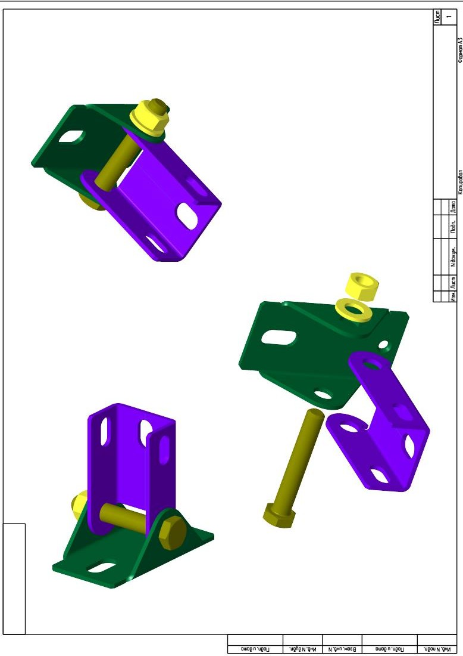
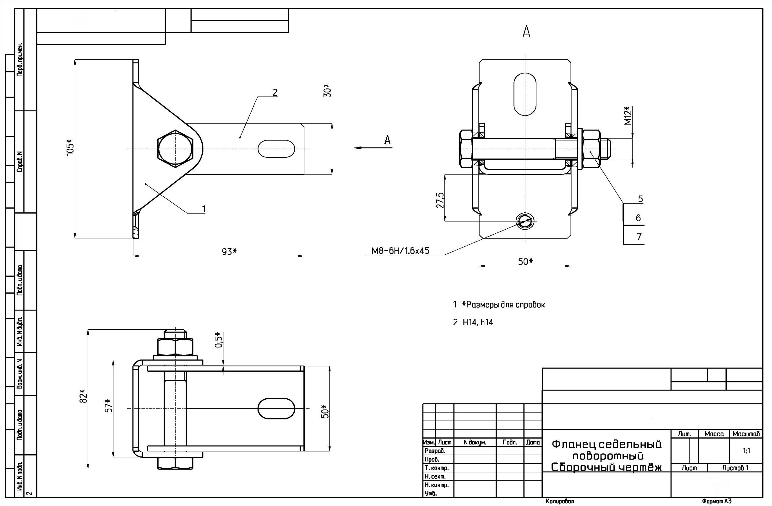

1* Размер для справок
2 Н 12, h 12
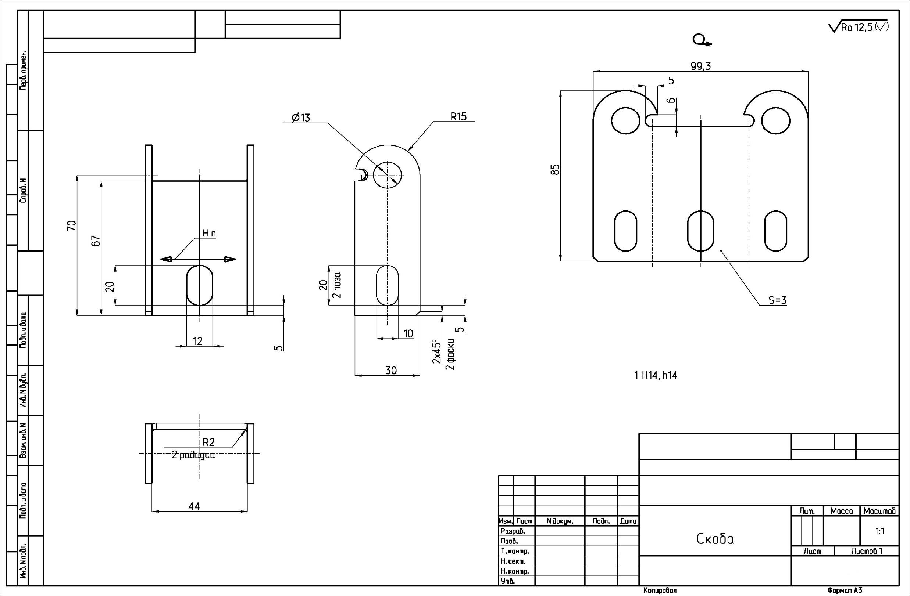
Rz-40(V)

1* Размер для справок
2 Н 12, h 12
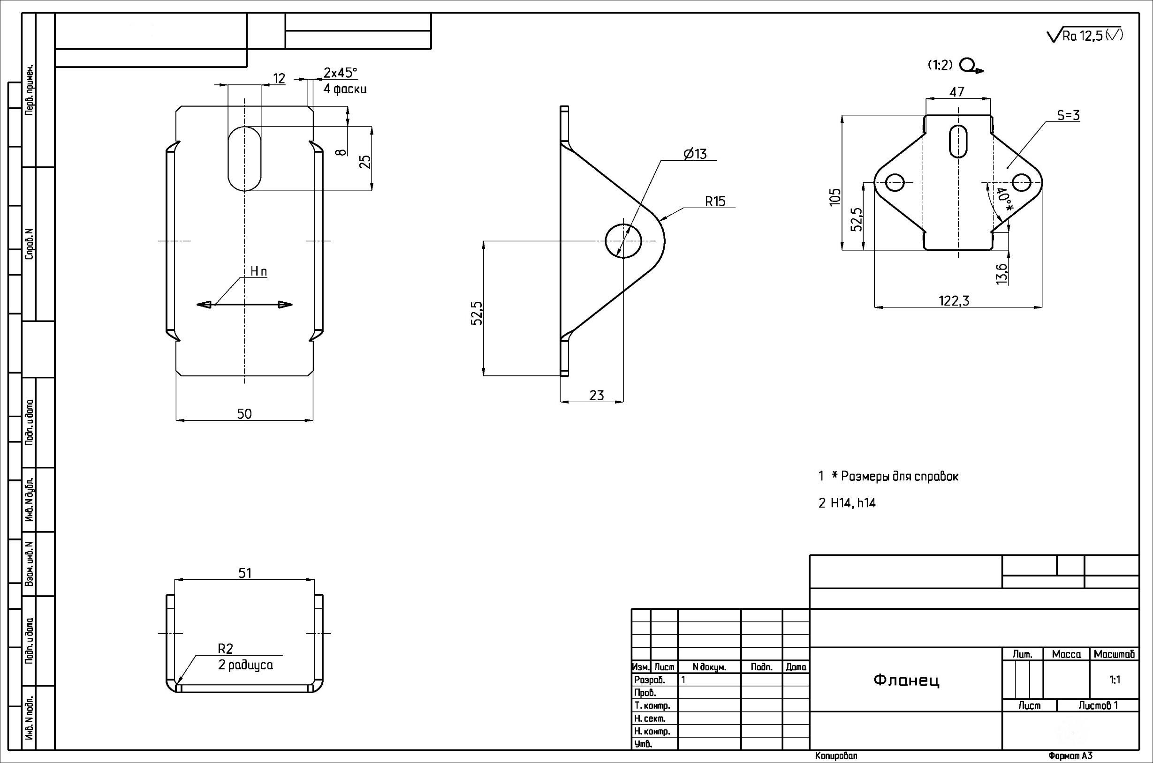
Rz-40(V)

1* Размер для справок
2 Н 12, h 12
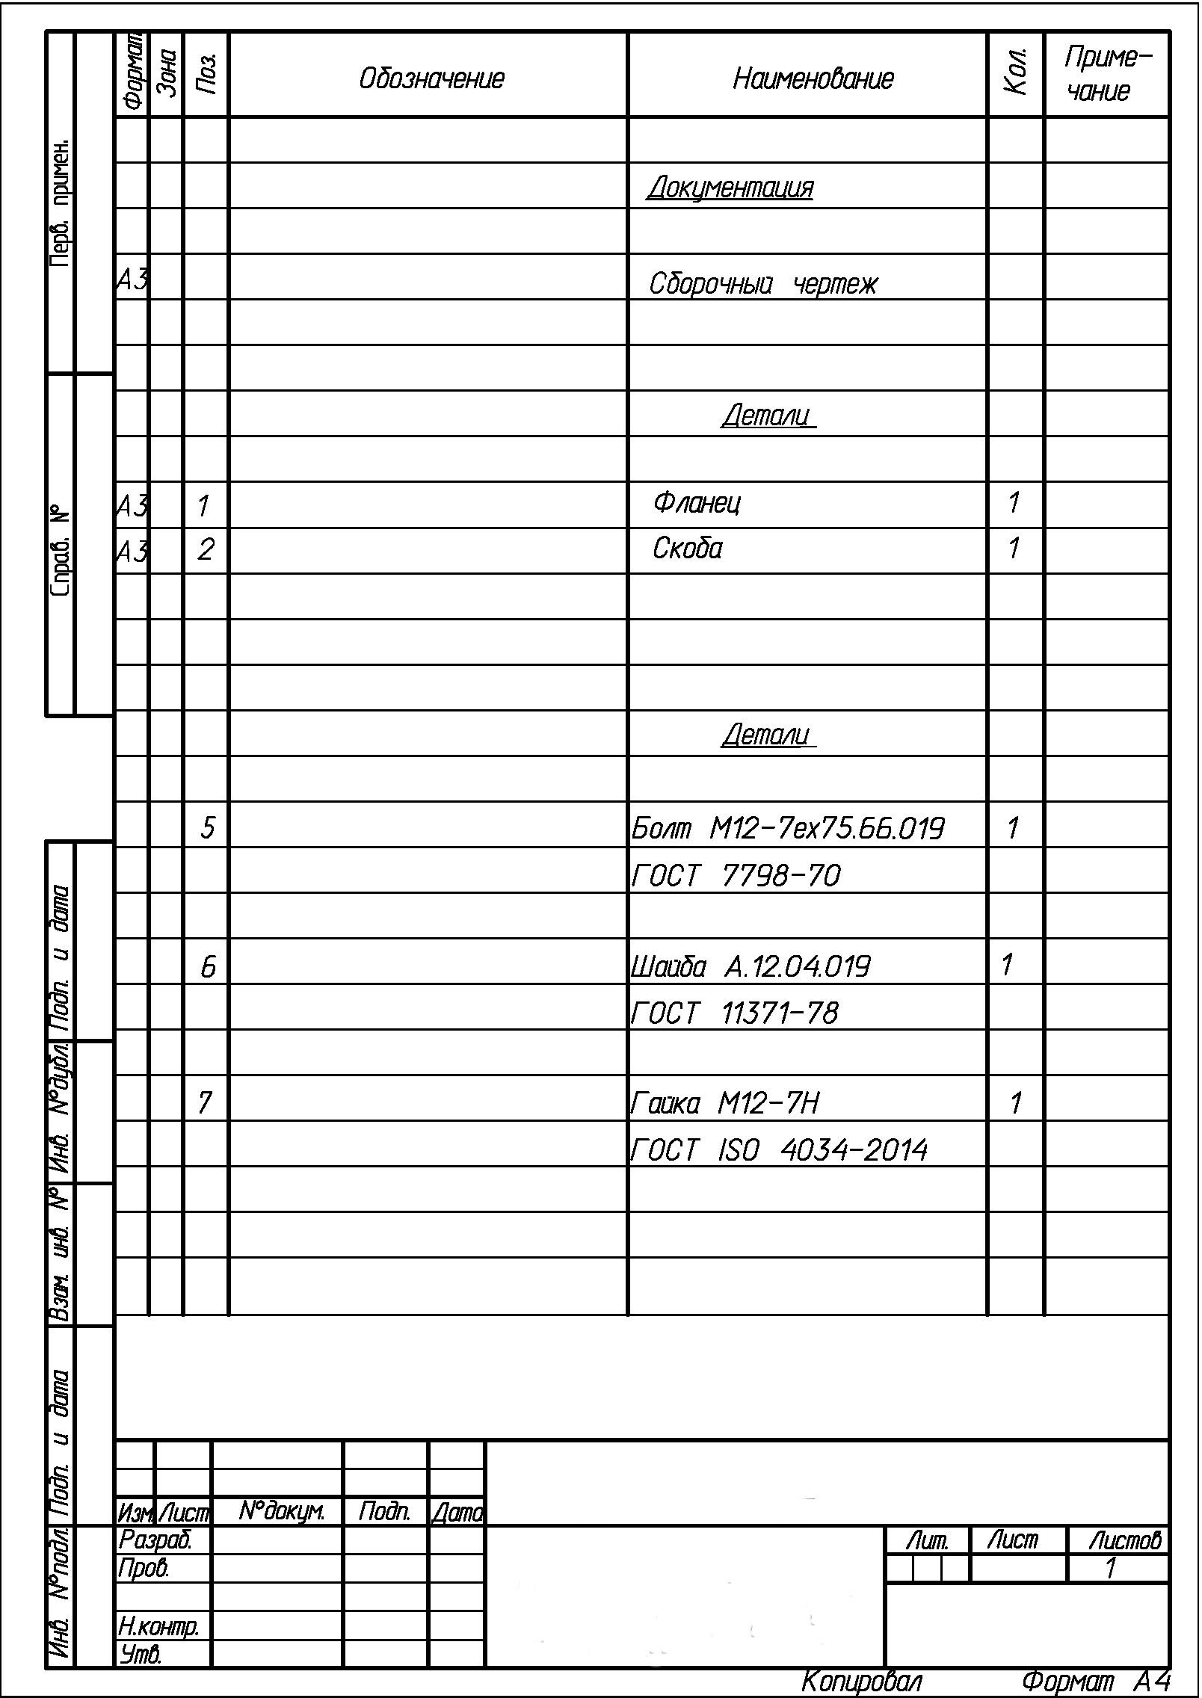

Последовательность выполнения задания.
Все модули выполняются в первый день соревнований, чтобы эксперты смогли оценить готовое изделие.

Модуль 1. Организация рабочего места и безопасные приемы выполнения работ.
Участникам будет представлен необходимый инструмент для организации
рабочего места. Участники должны самостоятельно подобрать инструмент для выполнения слесарного изделия «Инструментальный ящик».

Модуль 2. Изготовление деталей «Фланец»
Участникам выдаются заготовоки, по представленным чертежам, на которой он должен выполнить чистовую отделку изделия, нанесение разметки согласно чертежу. Выполнить сверление отверстий на сверлильном станке, обработать поверхности согласно чертежу с помощью слесарного инструмента напильник. Выполнить гибку металла согласно чертежу. Инструмент разрешен только тот, который прописан в инфраструктурном листе. Размеры детали «Фланец» должны соответствовать чертежу.

Модуль 3. Изготовление деталей «Скоба»
Участникам выдаются заготовки, по представленным чертежам, на которой он должен выполнить чистовую отделку изделия, нанесение разметки согласно чертежу. Выполнить сверление отверстий на сверлильном станке, обработать поверхности согласно чертежу с помощью слесарного инструмента напильник. Выполнить гибку металла согласно чертежу. Инструмент разрешен только тот, который прописан в инфраструктурном листе. Размеры детали «Скоба» должны соответствовать чертежу.

Модуль 4. Сборка изделия.
Участник должен выполнить сборку изделия при помощи болта и гайки. Готовое изделие должно быть выполнено и собрано по заданным размерам сборочного чертежа
Особые указания:
ИСПОЛЬЗОВАНИЕ ДОПОЛНИТЕЛЬНОГООБОРУДОВАНИЯ И ИНСТРУМЕНТА ПРИВЕЗЕННОГО С СОБОЙ ЗАПРЕЩЕНО! ЗА ИСПОЛЬЗОВАНИЕ УЧАСТНИКОМ ИНСТРУМЕНТА,
ПРИСПОСОБЛЕНИЙ, ОБОРУДОВАНИЯ НЕ ЗАФИКСИРОВАННЫХ В ИНФРАСТРУКТУРНОМ ЛИСТЕ, УЧАСТНИК СНИМАЕТСЯ С СОРЕВНОВАНИЙ БЕЗ ПРЕДУПРЕЖДЕНИЙ, С СОСТАВЛЕНИЕМ ПРОТОКОЛА О ПРИМЕНЕНИИ ИНСТРУМЕНТА, ПРИСПОСОБЛЕНИЙ ОБОРУДОВАНИЯ, НЕ УКАЗАННОГО В ИНФРАСТРУКТУРНОМ ЛИСТЕ!

  - 30% изменение конкурсного задания.
Задание утверждается Экспертами по соответствующей компетенции только в том случае, если каждый модуль можно было выполнить в рамках отведенного времени, с использованием имеющегося инструмента и имеющегося у участников объема знаний.
Изменение конкурсного задания во время конкурса. Если информация о проекте обнародуется заранее, то в задание будут внесены 30% изменений. Эти изменения определяются Экспертами в период подготовки конкурса.
Изменения могут быть следующие:
- изменение времени на выполнение конкурсного задания по категориям;

- изменения размеров выполняемого изделия (изменение размеров изделия предполагает изменение критериев оценки конкурсного задания в оценочной ведомости);
- изменение допусков выполняемого изделия.

Критерии оценки выполнения задания.

Наименование модуля |  | Задание | Максимальный балл
Модуль 1. Организация рабочего места.  Соблюдение ОТ и ТБ. |  | Выполнение подготовительных работ и заготовительных работ, организация  рабочего места (ОРМ). Соблюдение ОТ и ТБ. | 10
Модуль детали  «Фланец» | 2. Изготовление | Изготовление детали «Фланец» по  чертежам. Действительные размеры детали оцениваются посредством  сравнения с размерами по чертежу. | 40
Модуль 3. Изготовление детали «Скоба» |  | Изготовление детали «Скоба» по чертежам. Действительные размеры детали оцениваются посредством сравнения с размерами по чертежу. | 40
Модуль 4. Сборка изделия. |  | Выполнение сборки изделия. Оценивается внешний вид, эстетичность изделия. Соответствие изделия размерам сборки по чертежу. Наличие острых кромок, задиров, заусенцев, вмятин, царапин и т.д. на сборке. | 10
ИТОГО |  |  | 100

Модуль 1. Организация рабочего места и безопасные приемы выполнения работ.

Задание | № | Наименование критерия | Максимальные баллы | Объективная оценка  (баллы) | Субъективная оценка  (баллы)*
Выполнение подготовительных работ и  заготовительных  работ,  организация рабочего места  (ОРМ). | 1. | Соблюдение ОТ и ТБ | 5.0
 | 2. | Организация рабочего места | 5.0
Итого: 10 Баллов
Модуль 2. Изготовление детали «Фланец».

Задание | № | Наименование критерия | Максимальные баллы | Объективная  оценка (баллы) | Субъективная оценка (баллы)
Изготовление детали  «Фланец» по чертежам.  Действительные размеры детали оцениваются  посредством сравнения с  размерами по чертежу. | 1. | Размер 105 (2 места) | 2.0
 | 2. | Размер 50 (2 места) | 2.0
 | 3. | Размер 51 (2 места) | 2.0
 | 4. | Размер 52.5 (2 места) | 4.0
 | 5. | Размер 23 (2 места) | 4.0
 | 6. | Размер 13.6 (4 места) | 4.0
 | 7. | Размер 8 | 2.0
 | 8. | Размер 12 | 2.0
 | 9. | Размер 25 | 2.0
 | 10. | Отв. Ø 13 (2 отв.) | 2.0
 | 11. | R 15 (2 места) | 2.0
 | 12. | Фаска 2х45⁰ (4 места) | 4.0
 | 13. | Угол 40⁰ (4 места) | 4.0
 | 14. | Перпендикулярность  (2 места) | 2.0

 | 15. | Отсутствие острых кромок | 2.0
Итого: 40 Баллов

Модуль 3. Изготовление детали «Скоба».

Задание | № | Наименование критерия | Максимальные баллы | Объективная  оценка (баллы) | Субъективная оценка (баллы)
Изготовление детали «Скоба» по чертежам.  Действительные размеры детали оцениваются  посредством сравнения с  размерами по чертежу. | 1. | Размер 85 (2 места) | 2.0
 | 2. | Размер 67 (2 места) | 2.0
 | 3. | Размер 20 (3 места) | 2.0
 | 4. | Размер 5 (5 мест) | 5.0
 | 5. | Размер 12 (2 места) | 4.0
 | 6. | Размер 10 (4 места) | 4.0
 | 7. | Размер 30 (2 места) | 2.0
 | 8. | Размер 6 (2 места) | 2.0
 | 9. | Размер 44 (2 места) | 2.0
 | 10. | Отв. Ø 13 (2 отв.) | 2.0
 | 11. | R 15 (2 места) | 4.0
 | 12. | Фаска 2х45⁰ (2 места) | 1.0
 | 13. | Прямолинейность  поверхностей (2пов.) | 2.0
 | 14. | Перпендикулярность (4 места) | 4.0
 | 15. | Отсутствие острых  кромок | 2.0
Итого: 40 баллов

Модуль 4. Сборка изделия.

(оценка одного эксперта за 1 критерий от 0 до 2 баллов, после выставления оценок всех экспертов высчитывается среднее значение за каждый критерий). Максимальная оценка за выполнение 4 модуля не может превышать 10 баллов.
Наименование критерия | 1Экперт | 2Экперт | 3Экперт | 4Экперт | 5Экперт | I | Среднее значение
1. Выполнение сборки

2. Внешний вид, эстетичность изделия.
3. Чистота поверхностей изделия
4. Функциональность изделия
5. Пригодность к реализации

Критерии оценки выполнения задания даны без допускаемых отклонений размеров геометрических параметров поверхности изделия, эти изменения определяются Экспертами в период подготовки конкурса.
Все баллы, начисляемые за соблюдение правил Охраны труда и Техники безопасности (ОТ и ТБ) доводятся до сведения участников в ходе ознакомления. Если в ходе конкурса
Эксперты по Технике безопасности фиксируют нарушение Участником соблюдения правил Охраны труда и Техники безопасности (ОТ и ТБ), Эксперты обязаны:
- при Первом нарушении: сделать предупреждение Участнику и зафиксировать нарушение в Протоколе;
- при Втором нарушении: зафиксировать нарушение в Протоколе и снять соответствующий балл за нарушение правил техники безопасности и гигиены.
- Перечень используемого оборудования, инструментов и расходных материалов для всех категорий участников.

*Возможно использование аналогов (с аналогичными характеристиками) указанного оборудования, инструментов и расходных материалов

ОБОРУДОВАНИЕ НА 1-ГО УЧАСТНИКА
Оборудование, инструменты, ПО, мебель
№ | Наименование | Фото оборудования | Технические | Ед. | Необходимое
п/п | Наименование | инструмента, | характеристики | измере | колличество
 | Наименование | или мебели | оборудования, | ния
 | Наименование |  | инструментов и ссылка на
 | Наименование |  | сайт производителя,
 | Наименование |  | поставщика
1 | Верстак с тисками | 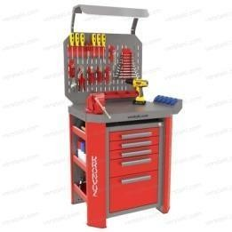 | http://verstaki.com/p/verstak- odnotumbovyy-s-tiskami- gefest- vs-5-epob-t1n1/ Габариты Д x Ш x В, мм 740x600x850 | шт | 1
2 | Табурет к  верстаку регулирующийся по высоте |  | https://vekmaster.ru/stulya.ht ml  Табурет производственный (высота 450-620 мм диаметр  380мм) | шт | 1
3 | Настольно- | 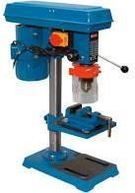 | https://diold.ru/catalog/Stanki | шт | 1
3 | сверлильный  станок с  самозажимным патроном В  16мм и |  | /Sverlilnye/svs-50050 Номинальная потребляемая мощность 500Вт | шт | Минимальное количество 5 станков на  10  участников
3 | защитным  стеклом с тисками. |  | Напряжение питающей сети 220в | шт
3 | Питание 220 |  |  | шт
3 | вольт/50 Гц, |  |  | шт
3 | мощность 500Вт |  |  | шт
4 | Мини-верстак слесарный металлический ВТМ под  сверлильный  станок | 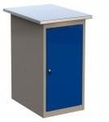 | https://dimaxmet.ru/Verstaki/ mini-verstak-slesarnyiy- metallicheskiy-vtm1 Габариты Г x Ш x В, мм 700x520x855 | шт | 1
5 | Тиски к |  | https://rustan.ru/node/40699 | шт | 1
5 | сверлильному |  | Тиски не поворотные ход | шт | 1

 | станку с  шириной губок | 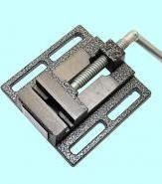 | 82мм, паз 12х57мм
 | 80мм.
6 | Напильник  плоский: №1, 100-250мм. | 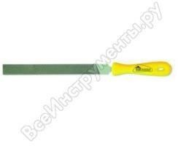 | https://rustan.ru/node/43289 Напильник плоский тупоносый 150мм(р.ч. 110мм) | шт | 1
7 | Напильник  плоский: №2, 100-300мм. |  | https://rustan.ru/node/43290 Напильник плоский тупоносый 200мм(р.ч. 150мм) | шт | 1
8 | Напильник  плоский: №3, 150-300мм. |  | https://www.kuvalda.ru/catalo g/3587/product-6157/ Напильник плоский тупоносый 300мм | шт | 1
9 | Напильник 200 мм круглый деревянная рукоятка Вихрь | 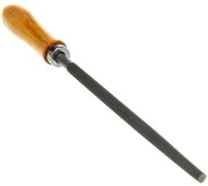 | https://www.vseinstrumenti.ru  /product/napilnik-200-mm- kruglyj-derevyannaya- rukoyatka-vihr-73-6-4-4- 912725/?utm_campaign=webm aster&utm_content=912725&u tm_medium=organic&utm_refe rrer=https%3A%2F%2Fyandex.r u%2Fproducts%2Fsearch%3Fte xt%3D%25D0%25BD%25D0%25 B0%25D0%25BF%25D0%25B8% 25D0%25BB%25D1%258C%25D  0%25BD%25D0%25B8%25D0%  25BA%2520%25D0%25BA%25D  1%2580%25D1%2583%25D0%2  5B3%25D0%25BB%25D1%258B | шт | 1

%25D0%25B9%2520%25D0%25 BF%25D0%25BE%2520%25D0% 25BC%25D0%25B5%25D1%258
2%25D0%25B0%25D0%25BB%2
5D0%25BB%25D1%2583%2520
%25D0%25BA%25D1%2583%25 D0%25BF%25D0%25B8%25D1
%2582%25D1%258C&utm_sour
ce=Yandex&utm_term=912725
10 | Станок листогибочный сегментный  Stalex серии PBB 2А | 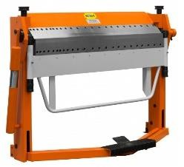 | https://pbi- spb.ru/catalog/gibochnye- stanki-po-metallu/stanok- listogibochnyy-segmentnyy- stalex-serii-pbb-2a.html  Станок листогибочный сегментный Stalex серии PBB 2А | шт | 1  Минимальное количество 3 станков на  10  участников
11 | Ножовка  слесарная по металлу  оснащенная, (с 2- мя запасными полотнами  дополнительно). | 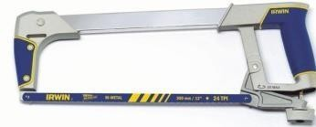 | https://www.kuvalda.ru/catalo g/5426/product-80922/  Ножовка по металлу с металлическим корпусом .  Длина лезвия 300 мм. | шт | 1
12 | Циркуль слесарный 200мм. | 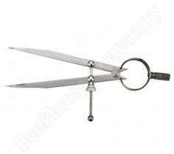 | https://rustan.ru/node/34979 Циркуль разметочный с дугой 200мм для прямой разметки | шт | 1
13 | Набор инструментов для разметки универсальный | 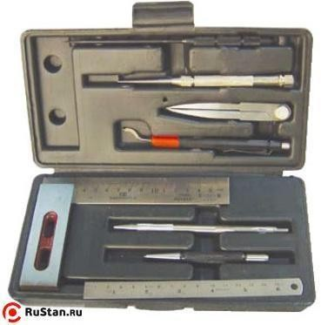 | https://rustan.ru/osnastka/na bor-instrumentov-dlya- razmetki-universalnyi-830- 0082.htm t  Инструмент для разметки | шт | 1

14 | Ножовочное полотно по металлу биметаллическ ое (300 x 12.5 мм;  24TPI) | 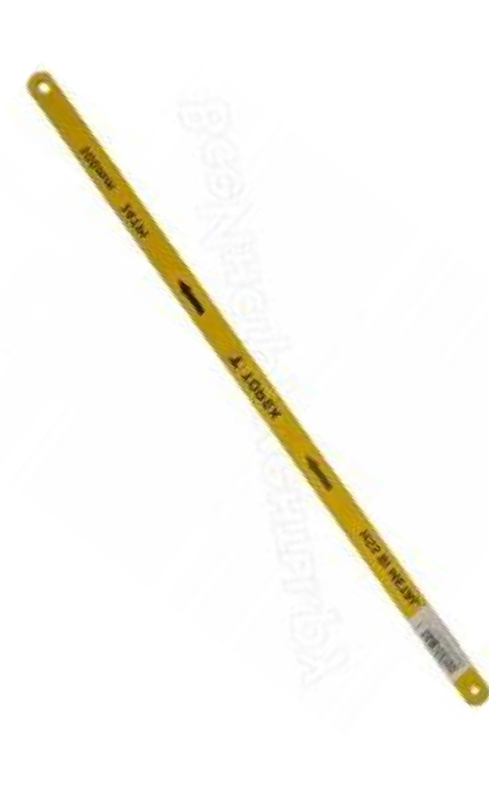 | https://nn.vseinstrumenti.ru/r  ashodnie_materialy/dlya_ruch |  | шт | 2
14 |  |  | nogo_instrumenta/dlya_stolya
14 |  |  | rno_slesarnogo/polotna_i_ruk
14 |  |  | oyatki_dlya_nozhovok/topex/t
14 |  |  | opex_nozhovochnoe_polotno_
 |  |  | po_metallu_hss_bimetalliches
 |  |  | koe_300_x_12_5_mm_24tpi_1
0a330/
Ножовочное полотно по металлу биметаллическое (300 x 12.5 мм; 24TPI) TOPEX
 |  | 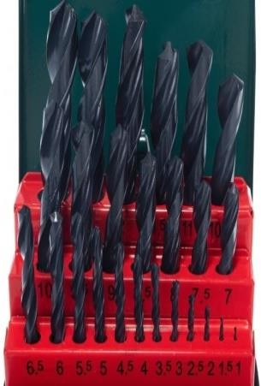 | https://nn.vseinstrumenti.ru/r |  | шт | 1  (1 набор на один сверлильный станок, на  конкурс 5  наборов)
 |  |  | ashodnie_materialy/instrumen
 |  |  | t/dlya_dreley/udarn/nabory_s
 |  |  | verel/po_metallu/metabo/met
 |  |  | abo_nabor_hss-r_25_sverel_1-
15 | Набор сверл по металлу 25 шт. |  | 13mm_v_metkorobke_627152 000/
Набор из 25 сверл по металлу диаметром от 1 до 13 мм (через каждые 0,5
мм: 1 мм; 1,5 мм; 2 мм и
т.д.).
16 |  |  | https://rustan.ru/osnastka/lin |  | шт | 1
 |  |  | eika-metallicheskaya-
 | Линейка  масштабная 200 мм. |  | 200kh20kh08-mm-s- dvukhstoronnei-shkaloi-cnic- yx01-015at.htm  Линейка Металлическая 200х20х0.8 мм с двухсторонней шкалой

17 | Линейка лекальная 80 мм. | 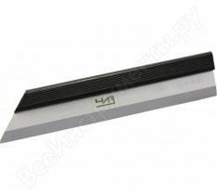 | https://rustan.ru/osnastka/lin eika-lekalnaya-tip-ld-80- kltochn00-s-dvukhstoronnim- skosom-nozhevidnoi-formy- din874-cnic  Линейка Лекальная тип ЛД- 80 кл.точн.00 с двухсторонним скосом ножевидной формы | шт | 1
18 | Угольник лекально- поверочный УШ | 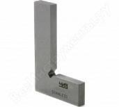 | https://rustan.ru/node/34943 Угольник УЛП 100х60 поверочный лекальный плоский | шт | 1
19 | Штангенциркуль ШЦ-1, 0-125мм. | 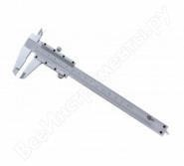 | https://rustan.ru/node/36032 Штангенциркуль 0 - 125-150 ШЦ-I (0,1) с глубиномером | шт | 1
20 | Штангенциркуль ШЦ-2, 0-250 мм. | 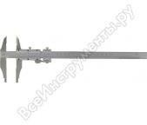 | https://rustan.ru/osnastka/sht angentsirkul-0-250-shts-ii-005- s-ustrtochnustanramki- etalon.htm  Штангенциркуль 0 - 250  ШЦ-II (0,1) | шт | 1
21 | Радиусомер 3 (R  15-25) | 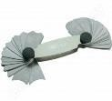 | https://rustan.ru/node/34895, Набор радиусных шаблонов (R 15-25мм) | шт | 1

22 | Молоток слесарный, 400гр. | 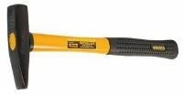 | https://nn.vseinstrumenti.ru/r uchnoy-instrument/udarno- rychazhnyj/molotki/slesarnye/i nforce/500gr-06-16-09/  Слесарный молоток, 500гр | шт | 1
23 | Очки прозрачные защитные |  | https://nn.vseinstrumenti.ru/s petsodezhda/siz/organov- zreniya/ochki- zaschitnye/stayer/ochki- zaschitnie-s-duzhkami- prozrachnie-blokhaus-stayer- 11041/  Прозрачные защитные очки с дужками | шт | 1
24 | Набор ключей | 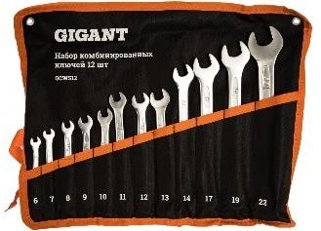 | https://www.vseinstrumenti.ru/ product/nabor- kombinirovannyh-klyuchej-12- sht-gigant-gcws12-1-  1107968/#searchQuery=Набор+ | шт | 1
24 | Набор ключей |  | комбинированных+ключей+12  +шт+Gigant+GCWS12/1&search Type=autocomplete | шт | 1

РАСХОДНЫЕ МАТЕРИАЛЫ НА 1 УЧАСТНИКА
Расходные материалы
№ п/п | Наименование | Фото расходных материалов | Технические характеристики оборудования, инструментов и ссылка на сайт производителя,  поставщика | Ед. измерен ия | Необходимое кол-во
1 | Комплект заготовок 130х130 мм |  | https://steel-ex.ru/tsvetnoy- metall/list-alyuminievyy-3/list- alyuminievyy-3kh1200kh3000- amg3m/?r1=yandext&r2=&ycli  d=9949468412395126783 | шт. | 2

9 | Болт с  шестигранной головкой, оцинкованный М12х70 |  | https://www.vseinstrumenti.ru  /product/bolt-din-933-s- shestigrannoj-golovkoj- otsinkovannyj-m12h70-10sht- korobka-tech-krep-126530-  806256/ | шт | 1
10 | Гайка М 12 |  | https://www.vseinstrumenti.ru  /product/gajka-strojmetiz-m12- din-934-tsink-up-3-sht- 3030071-1526584/ | шт | 1
 | Шайба М12 |  | https://www.vseinstrumenti.ru/ product/otsinkovannaya-shajba- strojbat-din-125a-12-mm-50-  sht-2633009-005671-1242213/ | шт | 1

3.1. Школьники, студенты, специалисты*РАСХОДНЫЕ МАТЕРИАЛЫ, ОБОРУДОВАНИЕ И ИНСТРУМЕНТЫ, КОТОРЫЕ УЧАСТНИКИ ДОЛЖНЫ ИМЕТЬ ПРИ СЕБЕ ИСПОЛЬЗОВАНИЕ ДОПОЛНИТЕЛЬНОГО ОБОРУДОВАНИЯ И ИНСТРУМЕНТА ПРИВЕЗЕННОГО С СОБОЙ ЗАПРЕЩЕНО! (РАЗРЕШЕН ТОЛЬКО МЕРИТЕЛЬНЫЙ
ИНСТРУМЕНТПО СОГЛАСОВАНИЮ С ГЛАВНЫМ ЭКСПЕРТОМ)
- | - | - | - | - | -
РАСХОДНЫЕ МАТЕРИАЛЫ И ОБОРУДОВАНИЕ, ЗАПРЕЩЕННЫЕ НА ПЛОЩАДКЕ
- | - | - | - | - | -
ДОПОЛНИТЕЛЬНОЕ ОБОРУДОВАНИЕ, ИНСТРУМЕНТЫ КОТОРОЕ МОЖЕТ ПРИВЕСТИ С
СОБОЙ УЧАСТНИК (при необходимости)
№ п/п | Наименование | Наименование оборудования или инструмента, или мебели | Технические характеристики оборудования, инструментов и ссылка на сайт производителя,  поставщика | Ед.  измерени я | Необходимое кол-во
- | - | - | - | - | -
ОБОРУДОВАНИЕ НА 1-ГО ЭКСПЕРТА (при необходимости)
№ п/п | Наименование | Фото необходимого оборудования или инструмента, или мебели | Технические характеристики оборудования, инструментов и ссылка на сайт производителя,  поставщика | Ед.  измерени я | Необходимое кол-во

1 | Стол офисный |  | 1400х600х750  https://www.orgmebel.ru/pro duct/stol-rabochiy-komfort-k- 108/?sku=541103 | Шт. | 3 (стола на всех экспертов на площадке)
2 | Стул посетителя офисный |  | Размеры: 55х80 https://hoff.ru/catalog/domas hniy_ofis/ofisnye_kresla/stulia  /stul_izo_id691380/?articul=8 0269465 | Шт. | 1
3 | Вешалка напольная | 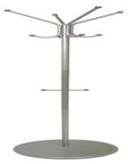 | https://hoff.ru/catalog/veshal ki/veshalki-v- prikhozhuyu/napolnye_veshal ki/veshalka_napolnaya_piko_1  _id729552/?articul=80271684  Ш х В х Г 41х175х41 см | Шт. | 1 (на всех экспертов в комнате экспертов)
РАСХОДНЫЕ МАТЕРИАЛЫ НА 1 Эксперта (при необходимости)
Расходные материалы
№ п/п | Наименование | Фото расходных материалов | Технические характеристики оборудования, инструментов и ссылка на сайт производителя,  поставщика | Ед.  измерени я | Необходимое кол-во
1 | Папка-планшет |  | https://www.citilink.ru/catalo g/furniture/sistemy_arkhivatsi i/papki_planshety/817091/  Толщина пластика 1 мм, цвет черный | Шт. | 1
2 | Ручка шариковая |  | https://www.citilink.ru/catalo g/furniture/writings/sharikovy e_ruchki/437221/  шариковая ручка ZEBRA Z- Grip Stylus, 1мм | Шт. | 1
ОБЩАЯ ИНФРАСТРУКТУРА КОНКУРСНОЙ ПЛОЩАДКИ (при необходимости)

№ п/п | Наименование | Фото необходимого оборудования, средства индивидуальной защиты | Технические характеристики оборудования, инструментов и ссылка на сайт производителя,  поставщика | Ед.  измерени я | Необходимое кол-во
1 | Порошковый огнетушитель ОП-4 |  | https://nn.vseinstrumenti.ru/ bezopasnost/oborudovanie/p ozharnoe/ognetushiteli/poros hkovye/mig/op-4-z- avse/?gclid=EAIaIQobChMIkv WSwcqa6QIVBswYCh04IA_uE AAYASAAEgIyCvD_BwE  Огнетушитель МИГ ОП-4(з) АВСЕ служит для устранения пожаров при возгорании твердых веществ, не растворимых в воде жидкостей, газов и электрооборудования под  напряжением до 1000 В. | Шт. | 1
2 | Очки прозрачные защитные |  | https://nn.vseinstrumenti.ru/s petsodezhda/siz/organov- zreniya/ochki- zaschitnye/stayer/ochki- zaschitnie-s-duzhkami- prozrachnie-blokhaus-stayer- 11041/  Прозрачные защитные очки с дужками | шт | 1
КОМНАТА УЧАСТНИКОВ
№ п/п | Наименование | Фото необходимого оборудования или инструмента, или мебели, или расходных  материалов | Технические характеристики оборудования, инструментов и ссылка на сайт производителя, поставщика | Ед.  измерени я | Необходимое кол-во
1 | Стол офисный |  | 1400х600х750  https://www.orgmebel.ru/pro duct/stol-rabochiy-komfort-k- 108/?sku=541103 | Шт. | 2 (стола на всех  участников)

2 | Стул посетителя офисный |  | Размеры: 55х80 https://hoff.ru/catalog/domas hniy_ofis/ofisnye_kresla/stulia  /stul_izo_id691380/?articul=8 0269465 | Шт. | 1
3 | Вешалка напольная |  | https://hoff.ru/catalog/veshal ki/veshalki-v- prikhozhuyu/napolnye_veshal ki/veshalka_napolnaya_piko_1  _id729552/?articul=80271684  Ш х В х Г 41х175х41 см | Шт. | 1 (на всех участников)
ДОПОЛНИТЕЛЬНЫЕ ТРЕБОВАНИЯ К ПЛОЩАДКЕ/КОММЕНТАРИИ
№ п/п | Наименование | Наименование необходимого  оборудования или  инструмента, или мебели | Технические характеристики оборудования, инструментов и ссылка на сайт производителя,  поставщика | Ед.  измерени я | Необходимое кол-во
1 | Кулер для воды |  | настольный без охлаждения https://nn.vseinstrumenti.ru/ bezopasnost/orm/kulery-i- dispensery-dlya- vody/kulery/aqua-work/0-7ld- b-belyj-11858/ | Шт. | 1
2 | Одноразовые стаканчики |  | https://www.komus.ru/katalo g/posuda-i- tekstil/odnorazovaya-posuda- i-upakovka-/odnorazovaya- posuda/odnorazovye-stakany- i-chashki/stakany- odnorazovye/stakan-  odnorazovyj-komus-ekonom- | Шт. | 100

plastikovyj-prozrachnyj-200- ml-100-shtuk-v- upakovke/p/145595/?from=bl ock-301-1
Стакан одноразовый Комус Эконом пластиковый
прозрачный 200 мл
3 | Ноутбук |  | https://www.citilink.ru/catalo g/mobile/notebooks/1175026  /  Ноутбук LENOVO IdeaPad S145-15AST, 15.6", AMD A4 9125 2.3ГГц, 4ГБ, 128ГБ  SSD, AMD Radeon R3, Windows 10, 81N3006GRU,  черный | Шт. | 1
4 | Проектор |  | https://www.citilink.ru/catalo g/audio_and_digits/projectors  _and_screens/proectors/1154 876/  Проектор HIPER Cinema A1,  черный [hpc-a1b] | Шт. | 1
5 | HDMI кабель |  | https://www.citilink.ru/catalo g/audio_and_digits/av_cables  /375149/  Кабель аудио-видео BURO HDMI (m) - HDMI (m) , ver  1.4, 5м, GOLD черный [bhp  hdmi v1.4 5m lock] | Шт. | 1
6 | МФУ |  | https://www.citilink.ru/catal og/computers_and_notebook s/monitors_and_office/mfu/1 152205/  МФУ лазерный PANTUM M6500W, A4, лазерный, черный | Шт. | 1

7 | Сетевой фильтр |  | https://www.citilink.ru/catalo g/computers_and_notebooks/ powersafe/powerfilters/10827 83/  Сетевой фильтр MOST TRG, 5м, черный [trg black] | Шт. | 1
8 | Веб-камеры Веб- камера Genius FaceCam 1000X V2 |  | https://www.eldorado.ru/cat/de tail/veb-kamera-genius- facecam-1000x-v2/  1024x768 Пикс | Шт. | 5
9 | 5 точек  подключения оборудования (сверлильные станки) | - | 220 кВт (одной точки) | - | 5 точек

Минимальные требования к оснащению рабочих мест с учетом всех основных нозологий.
 | Площадь, м.кв. | Ширина прохода между рабочими  местами, м. | Специализированное оборудование, количество.*
Рабочее место участника с нарушением слуха | 2м² | 1,5 м | В стандартном помещении необходимо первые столы в ряду у окна и среднем ряду предусмотреть для инвалидов с нарушениями зрения и слуха. Для слабослышащих участников можно предусмотреть звукоусиливающую аппаратуру (ФМ ситема  «Диалог»), телефон громкоговорящий акустическая система, информационная индукционная система, индивидуальные наушники.

Рабочее место участника с нарушением зрения | 2м² | 1,5 м | В стандартном помещении необходимо первые столы в ряду у окна и среднем ряду предусмотреть для инвалидов с нарушениями зрения и слуха.  Текстовое описание конкурсного задания должно быть представлено в доступном для инвалидов по зрению виде: в плоскопечатном ( с крупным размером шрифта, учитывающим состояние зрительного анализатора участника с остаточным зрением), шрифтом Брайля или в электронном виде в формате Microsoft World для прочтения с помощью специальной компьютерной техники и программного обеспечения. Рабочее место участника с нарушением зрения следует оснастить персональным компьютером с большим монитором (19 – 24 дюйма), с программой экранного доступа JAWS, программой экранного увеличения MAGic) и дисплеем, использующим систему Брайля (рельефно – точечный шрифт). Необходимо предоставить лупу, лампу – лупу (настольную или напольную), электронный увеличитель, измерительные инструменты для слепых с брайлеровской шкалой или озвученным интерфейсом.
Рабочее место участника с нарушением ОДА | 2м² | 1,5 м | Оснащение (оборудование) специального рабочего места оборудованием, обеспечивающим реализацию эргономических принципов; предполагает увеличение размера зоны на одно место с учетом подъезда и разворота кресла-коляски, увеличения ширины прохода между рядами столов. А для участников, передвигающихся в кресле-коляске, выделить отдельно  отведенное рабочее место на последнем ряду.
Рабочее место участника с соматическими  заболеваниями | 2м² | 1,5 м | Не требует дополнительных условий
Рабочее место участника с ментальными  нарушениями | 2м² | 1,5 м | Не требует дополнительных условий

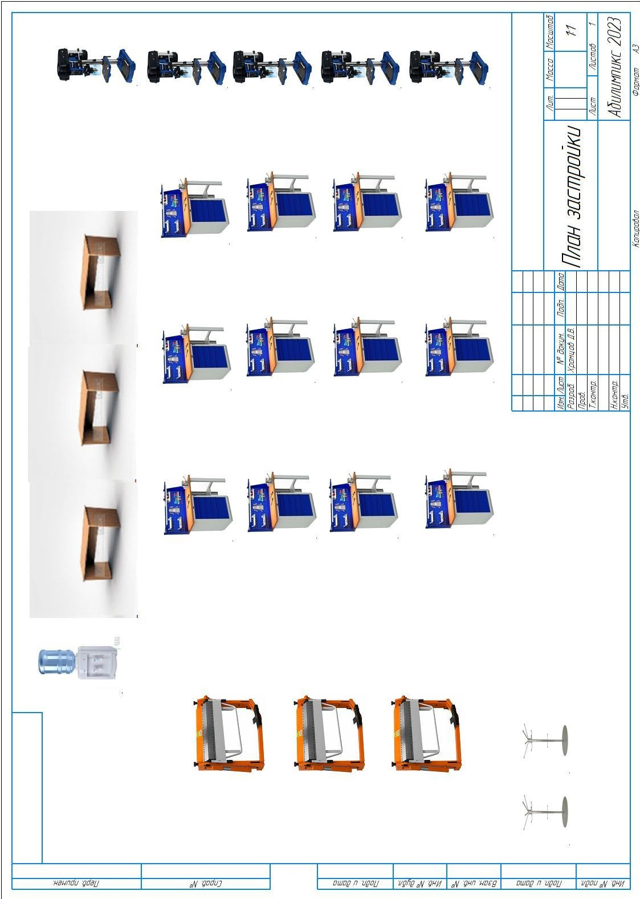
- Схема застройки соревновательной площадки с учетом всех нозологий.
;
Площадь соревновательной площадки по компетенции «Слесарное дело» для всех категорий участников составляет 120 м² (12м х 10м). Поверхность пола площадки бетонная. Температурный режим данной площадки должен соответствовать санитарным нормам 5160-89 температура воздуха на площадки должна быть (20±2)°С. Площадка в соответствии с требованиями пожарной безопасности должна быть оборудована первичными средствами пожаротушения (переносные огнетушители). Освещение площадки должно быть комбинированным (естественным и искусственным).
Рабочее место экспертов должно быть оснащено рабочими столами (2 стола) и посадочными местами (5 стульев) на 5 экспертов. На рабочих столах должны располагаться принтер, ноутбуком с подключенным интернетом, мерительный инструмент. Возле рабочего места экспертов должны располагаться две розетки напряжением 220/380 В.
Рабочие места участников должно быть оснащены одноместными слесарными верстаками модели Гефест (длина 1000-1200 мм, ширину 700-800 мм, высоту 800-900 мм), которые должны быть оборудованы защитными экранами. За каждым участником должен быть закреплен слесарный верстак. Согласно нормам СанПиН 2.4.2.2821-10 расстояние, между слесарными верстаками учитывая все виды нозологий должно быть менее 1,5м. Рабочее место участника должно быть оснащено следующим инструментом:
- напильник плоский: №1, 100-250мм;
- напильник плоский: №2, 100-300мм;
-напильник плоский: №3, 150-300мм;
- напильник круглый 200 мм;
- ножовка слесарная по металлу оснащенная, (с 2-мя запасными полотнами дополнительно) ;
- циркуль слесарный 200мм;
- чертилка;
- кернер 110мм;
- линейка масштабная 200 мм;
- линейка лекальная 80 мм;
- угольник лекально-поверочный УШ;
- штангенциркуль ШЦ-1, 0-125мм;
- штангенциркуль ШЦ-2, 0-250 мм;
- молоток слесарный, 400гр;
- щётка-смётка;
Сверлильные станки должны располагаться на расстояние 800 мм от правой стены помещения соревновательной площадки. Расстояние между рабочими местами участников и
сверлильными станкамисогласно нормам СанПиН 2.4.2.2821-10 должно быть менее 2,5м. Количество сверлильных станков на 10 участников 5 шт. Возле каждого станка должны располагаться две розетки напряжением 220/380 В. Все станки должны быть оборудованы тисками с шириной губок не менее 80мм и защитными очками.

Требования охраны труда и техники безопасности
К выполнению конкурсного задания по слесарным работам под руководством Экспертов Компетенции «Слесарное дело» Национального чемпионата Абилимпикс - 2020 (в дальнейшем - Эксперты) допускаются лица не моложе 14 лет, прошедшие инструктаж по охране труда, медицинский осмотр и не имеющие противопоказаний по состоянию здоровья.
При работе следует руководствоваться действующими инструкциями, принятыми в Российской Федерации:
- Типовая инструкция по охране труда слесарей механосборочных работ РД 153-34.0-03.299/1-2001;
- Типовая инструкция по охране труда при работе на сверлильном станке ИОТ – 028.
Каждое действие Конкурсанта должно быть согласовано с Техническим экспертом. Участник соревнований должен беспрекословно выполнять указания ответственного за оборудование Технического эксперта. В случае возникновения внештатной ситуации Участник соревнований должен незамедлительно известить Эксперта. При внештатной ситуации Участнику соревнований категорически запрещается предпринимать самостоятельные действия.
Если участник конкурса не выполняет требования техники безопасности, подвергает опасности себя или других конкурсантов, такой участник может быть отстранен от конкурса. Ответственность за несчастные случаи, происшедшие в помещении для проведения конкурсного задания, несут лица, как непосредственно нарушившие правила безопасной работы на электроустановках, так и лица административно-технического персонала, которые не обеспечили:
- выполнение организационно-технических мероприятий, предотвращающих возможность возникновения несчастных случаев;
- соответствие рабочего места требованиям охраны труда;
- проведение обучения безопасным методам работы на электроустановках.
Участники должны соблюдать правила поведения, расписание и график проведения конкурсного задания, установленные режимы труда и отдыха.
Действия до начала работ. Перед началом работы Участники должны выполнить следующие виды работ:
- внимательно изучить содержание и порядок проведения практического конкурсного задания, а также безопасные приемы его выполнения;
- надеть спецодежду, волосы тщательно заправить под головной убор;
- убедиться в исправности рабочего инструмента и приспособлений;
- подготовить необходимые для работы материалы, приспособления и разложить на свои места, убрать с рабочего стола все лишнее.

Действия во время выполнения работ:
- Пользоваться только исправным инструментом и приспособлениями.
- Не останавливать вращающийся инструмент руками или какими-либо посторонними предметами.
- Строго соблюдать действующие инструкции, принятые в Российской Федерации:
- Типовая инструкция по охране труда слесарей механосборочных работ РД 153-34.0-03.299/1-2001;
- Типовая инструкция по охране труда при работе на сверлильном станке ИОТ - 028;
Действия после окончания работ. После окончания работ каждый участник обязан:
- отключить все механизмы и убрать рабочий инструмент;
- привести в порядок рабочее место, сдать Экспертам оборудование, материалы и инструмент;
- снять спецодежду и тщательно вымыть руки с мылом.

Действия в случае аварийной ситуации.
При обнаружении неисправности в работе электрических устройств, находящихся под напряжением (повышенном их нагреве, появления искрения, запаха гари, задымления и т.д.), Участнику следует немедленно отключить источник электропитания и сообщить о случившемся Экспертам. Далее участники должны выполнять все указания Главного эксперта по эвакуации из здания, пожаротушению имеющимися средствами пожаротушения (в зависимости
от ситуации).
Для тушения электрооборудования, находящегося под напряжением, следует применять только углекислотные и порошковые огнетушители, а также сухой песок или кошму, нельзя в этом случае использовать пенные огнетушители или воду.
При несчастном случае или внезапном заболевании необходимо сообщить о случившемся Экспертам, которые должны принять мероприятия по оказанию первой помощи пострадавшим, вызвать скорую медицинскую помощь, при необходимости отправить пострадавшего в ближайшее лечебное учреждение.
Типовая инструкция
по охране труда при работе на сверлильном станке
ИОТ – 028
- Общие требования охраны труда
  - Для работы на сверлильных станках допускаются лица, достигшие 16-ти летнего возраста.
  - К выполнению работ не допускаются лица, находящиеся в болезненном состоянии, а также в состоянии алкогольного, наркотического и токсического опьянения.
  - Работающий на сверлильном станке должен быть одет в спецодежду: халат или куртка, головной убор - берет, очки с прозрачным стеклом. Спецодежда должна быть застегнута на все пуговицы, не допускается наличие свободных концов у спецодежды, которые могут намотаться на вращающиеся детали станка в процессе работы.
  - При выполнении работы быть внимательным не отвлекаться посторонним делами и разговорами не отвлекать других.
  - При получении новой, незнакомой работы требовать от мастера дополнительного инструктажа по технике безопасности.
  - В мастерской выполнять следующие правила:
а) не находиться под грузом;
б) не проходить в местах, не предназначенных для прохода;
в) не прикасаться к электрооборудованию: электролампам, электропроводам, арматуре общего освещения, не открывать двери электрошкафов;
г) не включать и не выключать (кроме аварийных случаев) машин, механизмов, станков работа на которых не поручена мастером.
  - В случае ранения или недомогания прекратить работу, известить об этом мастера и обратиться в медпункт. Мастер обязан сообщить администрации о несчастном случае принять мерыпредупреждающие повторение подобных происшествий, принять участие в составлении акта.
  - Заметив нарушение инструкции или опасность для окружающих не оставаться безучастным - предупреди мастера, сделай замечание.

Требования охраны труда перед началом работы.
  - Привести в порядок свою одежду: застегнуть обшлага рукавов, волосы убрать под головной убор, надеть очки.
  - Осмотреть станок на наличие механических повреждений, убедиться в исправности патронов, механизмов подачи, органов управления, крепежных приспособлений и ручного инструмента.
  - Визуально проверить состояние изоляции токоподводящих проводов, наличие заземления станка, убедиться в отсутствии механических повреждений.
  - Убедиться в исправности и достаточности освещенности рабочего места.
  - Не использовать лавки, стулья, табуреты, подставки, имеющие механические повреждения, которые могут привести к опрокидыванию или травмам.
  - Уложить детали, поступившие на сверловку так, чтобы они не загромождали рабочего места.
  - Убедиться в наличие и исправности ограждения.
  - Убрать всё лишнее со станка, не имеющее отношения к работе.
  - В случае неисправности станка или нарушении иных пунктов инструкции к работе не приступать и сообщить об этом мастеру.

Требования охраны труда во время работы.
  - Тщательно закрепить обрабатываемое изделие на столе станка при помощи тисков, струбцин, кондукторов, упорных клиньев. Сверлить детали, удерживая их руками запрещается.
  - Устанавливается сверло только при полной остановке станка, необходимо надёжно и прочно закрепить его в патроне затем в шпинделе.
  - При ручной подаче при сверлении на проход нажимать только на рычаг во избежание поломки машины.
  - Не тормозить станок нажимом руки на шпиндель или патрон.
  - Не допускать наматывания стружки на сверло, если стружка намоталась, останови станок сними ее щеткой или крючком.
  - Уборка стружки непосредственно руками воспрещается, удалять стружку только крючком или щеткой, не сдувать ртом, не выдувать из отверстий.
  - Для выбивки сверла из шпинделя пользоваться специальными приспособлениями.
  - Не работать на станке в рукавицах, перчатках или с забинтованными пальцами.
  - Пользоваться ключами размеры, которых соответствуют головкам болтов, не отвёртывать гайки зубилом или молотком, не вставлять прокладки между звеном ключа и гайкой.
  - Во время прохода не проверять пальцами снизу детали выход сверла.
  - Укладывать заготовку, готовые изделия, инструмент и приспособления устойчиво на предназначенные места в прочные штабели или тару, не пользоваться для этой цели столом или станиной станка.
  - Выключить станок при ослаблении крепления сверла или изделия на столе, а также в случае заедания инструмента.
  - При наличии на станке механической подачи инструмента использовать только ее.
  - При заточке сверла соблюдать инструкцию о работе на наждачном станке.

Требования охраны труда в аварийных ситуациях.
  - При появлении признаков короткого замыкания, искрения, возгорания, задымления: а) отключить станок;
б) выключить рубильник; в) сообщить мастеру;
г) приступить к тушению пожара; д) сообщить мастеру;
е) вызвать пожарную команду по телефону 01.
  - При появлении посторонних механических звуков, скрежета, ударов: а) отключить станок;
б) сообщить мастеру;
в) вызвать слесаря по ремонту оборудования.
  - При ранении во время работы сообщить мастеру, оказать первую помощь пострадавшему, при необходимости отправить его в ближайшее лечебное учреждение, сообщить о несчастном случае администрации.

Требования охраны труда по окончании работы.
  - Отвести сверло от заготовки и выключить станок.
  - После остановки вращения сверла удалить стружку со станка с помощью щетки, а из пазов станочного стола металлическим крючком. Не сдувать стружку ртом и не сметать ее рукой.
  - Протереть и смазать станок, промасленную ветошь убрать в металлический ящик с крышкой.
  - Снять спецодежду, вымыть руки с мылом.
  - Проветрить помещение мастерской.
Типовая инструкция
по охране труда при работе на заточном станке ИОТ-
- Общие требования охраны труда
  - К работе на заточном станке допускаются лица в возрасте не моложе 17 лет, прошедшие соответствующую подготовку, инструктаж по охране труда, медицинский осмотр и не имеющие противопоказаний по состоянию здоровья.
  - При работе на заточном станке соблюдать правила внутреннего трудового распорядка, установленные режимы труда и отдыха.
  - При работе на заточном станке возможно воздействие на работающих следующих опасных факторов: отсутствие защитного кожуха абразивного круга и защитного экрана;
    - травмирование глаз (ранение, засорение, ожоги);
    - ранения осколками абразивного круга или инструмента из-за большого зазора между подручником станка и абразивным кругом; захват одежды или волос вращающимися деталями станка;
    - неисправности электрооборудования станка и заземления его корпуса.
  - При работе на заточном станке должна использоваться следующая спецодежда и индивидуальные средства защиты: халат, берет, защитные очки. На полу около станка должна быть деревянная решетка с диэлектрическим резиновым ковриком.
  - В мастерской должна быть медицинская аптечка с набором необходимых медикаментов и перевязочных средств для оказания первой помощи при травмах.
  - Работающие обязаны соблюдать правила пожарной безопасности, знать места
расположения первичных средств пожаротушения. Мастерская должна быть обеспечена первичными средствами пожаротушения: огнетушителем пенным, огнетушителем углекислотным или порошковым и ящиком с песком.
  - При несчастном случае пострадавший или очевидец несчастного случая обязан немедленно сообщить администрации учреждения. При неисправности оборудования прекратить работу и сообщить об этом администрации учреждения.
  - В процессе работы соблюдать правила ношения спецодежды, пользования средствами индивидуальной защиты, соблюдать правила личной гигиены, содержать в чистоте рабочее место.
  - Лица, допустившие невыполнение или нарушение инструкции по охране труда, привлекаются к дисциплинарной ответственности в соответствии с правилами внутреннего трудового распорядка и, при необходимости, подвергаются внеочередной проверке знаний норм и правил охраны труда.

Требования охраны труда перед началом работы
  - Надеть спецодежду, волосы тщательно заправить под берет.
  - Убедиться в наличии и надежности крепления защитного кожуха абразивного круга и концов шпинделя, а также защитного экрана.
  - Проверить наличие и надежность соединения защитного заземления с корпусом станка.
  - Убедиться в отсутствии трещин и сколов на абразивном круге.
  - Установить подручник для заточки инструмента на расстоянии 2-3 мм от абразивного круга и надежно закрепить его.
  - Проверить исправную работу станка на холостом ходу, отступив в сторону от опасной зоны напротив круга, убедиться в отсутствии биения абразивного круга, а также в исправной работе микровыключателя защитного экрана.
  - Проветрить помещение мастерской.

Требования охраны труда во время работы
  - При заточке инструмента надежно удерживать его руками, плавно, без рывков больших усилий подводить его к абразивному кругу несколько выше его горизонтальной оси.
  - Во избежание засорения глаз частицами абразивного круга не производить заточку инструмента без защитных очков.
  - Не наклоняться близко к вращающемуся абразивному кругу.
  - Не определять на ощупь остроту и ровность заточки инструмента. Качество заточки определять после того, как инструмент отведен от круга и выведен в безопасную зону.
  - Не производить заточку инструмента на неисправном абразивном круге и при большом его биении.
  - Не производить заточку инструмента на боковой поверхности абразивного круга, не стоять в направлении плоскости его вращения.
  - Не класть на корпус станка инструмент и другие предметы.
  - Не оставлять работающий станок без присмотра.

Требования охраны труда в аварийных ситуациях
  - При возникновении неисправности в работе станка, появлении сильного биения абразивного круга, увеличении зазора между подручником и абразивным кругом более 3 мм, а также при неисправности заземления корпуса станка прекратить работу, отвести инструмент от абразивного круга и выключить станок. Работу продолжать только после устранения неисправности.
  - При загорании электрооборудования станка немедленно выключить станок и приступить к тушению очага возгорания углекислотным, порошковым огнетушителем или песком.
  - При получении травмы оказать первую помощь пострадавшему, при необходимости отправить его в ближайшее лечебное учреждение и сообщить об этом администрации учреждения.

Требования охраны труда по окончании работы
  - Выключить станок, и после его остановки вращения убратьабразивную пыль щеткой. Не сдувать абразивную пыль ртом и не сметать ее рукой.
  - Снять спецодежду и тщательно вымыть руки с мылом.
  - Проветрить помещение мастерской.

